МИНИСТЕРСТВО ЛЕСНОГО ХОЗЯЙСТВА
И ОХРАНЫ ОБЪЕКТОВ ЖИВОТНОГО МИРА НИЖЕГОРОДСКОЙ ОБЛАСТИ
Государственное бюджетное профессиональное
образовательное учреждение Нижегородской области
«КРАСНОБАКОВСКИЙ ЛЕСНОЙ КОЛЛЕДЖ»

ДЕНЬ 13. Проектирование и реализация сервисного слоя с использованием паттернов Repository, Service Layer, DTO и внедрения зависимостей

Выполнила: студентка Бакуменко Виктория
Группа: 24-ИС
Руководитель: Александр Вениаминович Торопов
Часов: 6

р.п. Красные Баки
2026 г.

Цель работы:
Основная дидактическая цель:
Сформировать у обучающихся навыки проектирования и реализации сервисного слоя с использованием архитектурных паттернов, обеспечивающих слабую связанность, тестируемость и расширяемость.
Конкретные измеримые цели:
- Архитектурная: Спроектировать иерархию классов сервисного слоя с четким разделением ответственности (Service ↔ Repository ↔ DTO ↔ Domain Model).
- Функциональная: Реализовать CRUD-операции для сущностей (Hotel, Room, Booking, User, Payment) с корректной бизнес-логикой:
  - Проверка доступности номеров на даты.
  - Расчет финальной стоимости с учетом скидок и сезонности.
  - Управление статусами бронирований (PENDING, CONFIRMED, CHECKED_IN, CHECKED_OUT, CANCELLED).
- Качественная: Обеспечить:
  - Обработку всех бизнес-исключений (RoomNotAvailableError, BookingOverlapError, InvalidDatesError).
  - Использование паттерна Unit of Work для транзакционной целостности.
  - Внедрение зависимостей (DI) через конструкторы для упрощения тестирования.
- Техническая: Написать unit-тесты для сервисов (pytest с моками репозиториев), покрывающие основные сценарии.

1. Архитектурное решение для Варианта №2

- Паттерн Strategy (Стратегия): Определяет интерфейс DiscountStrategy и две конкретные стратегии: PercentageDiscountStrategy (процентная скидка) и FlatDiscountStrategy (фиксированная скидка). Обе стратегии проверяют ограничения: срок действия промокода и минимальную сумму бронирования.

- Изоляция слоев (DTO): Валидация входных данных осуществляется через Pydantic V2 (BookingCreateDTO), где проверяется корректность дат (дата выезда должна быть позже даты заезда).

- In-Memory Репозитории: Данные хранятся в обычных словарях dict, имитируя работу реальной БД через абстрактные интерфейсы.

2. Структура проекта
booking_system/
├── src/
│ ├── __init__.py
│ ├── domain/
│ │ ├── __init__.py
│ │ ├── models.py
│ │ └── exceptions.py
│ ├── dto/
│ │ ├── __init__.py
│ │ ├── hotel_dto.py
│ │ ├── room_dto.py
│ │ └── booking_dto.py
│ ├── repositories/
│ │ ├── __init__.py
│ │ ├── base.py
│ │ ├── hotel_repo.py
│ │ ├── room_repo.py
│ │ └── booking_repo.py
│ ├── uow/
│ │ ├── __init__.py
│ │ └── unit_of_work.py
│ ├── services/
│ │ ├── __init__.py
│ │ ├── hotel_service.py
│ │ ├── pricing_service.py
│ │ └── booking_service.py
│ └── config.py
└── tests/
├── __init__.py
├── conftest.py
├── test_hotel_service.py
└── test_booking_service.py

3. Реализация кода проекта

src/domain/exceptions.py
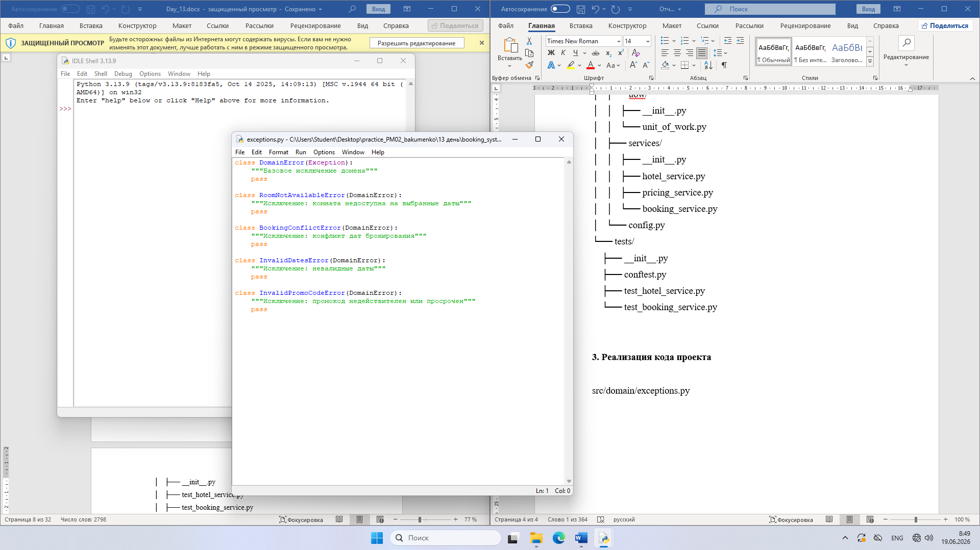
src/domain/models.py
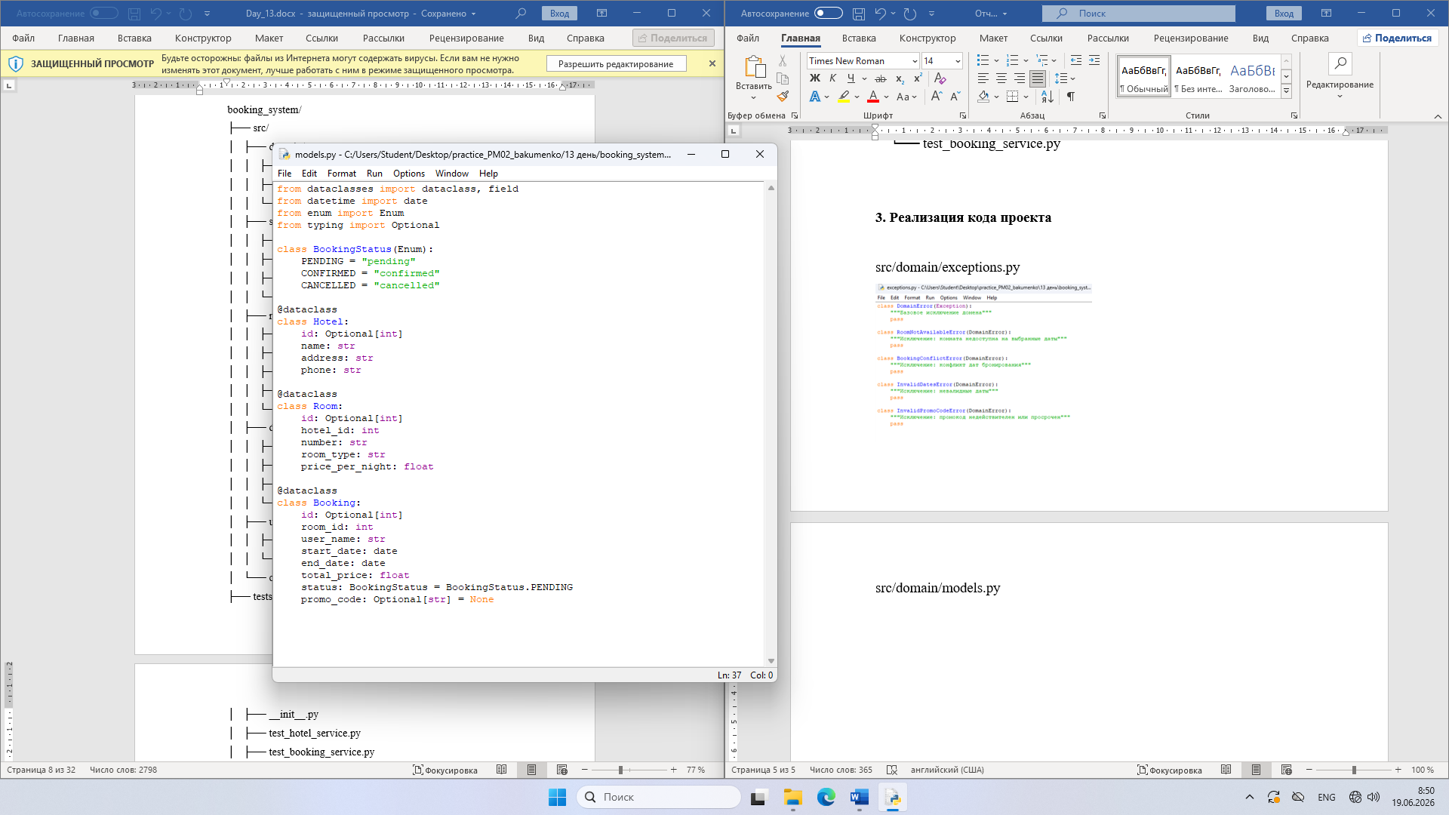

src/dto/booking_dto.py
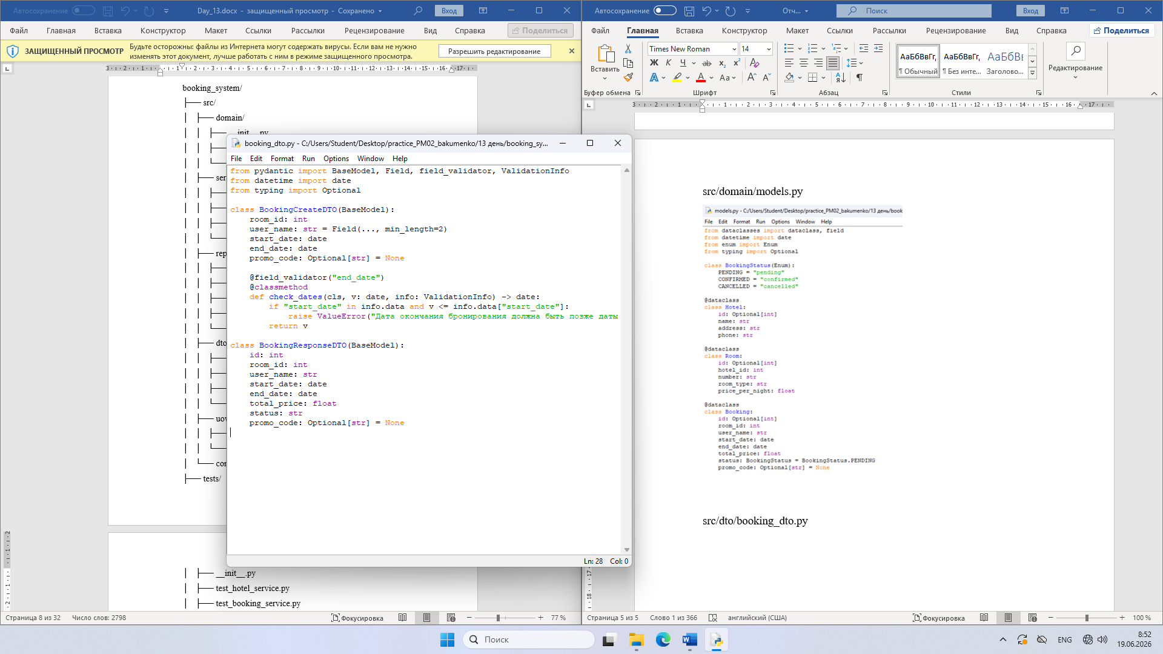

src/repositories/base.py
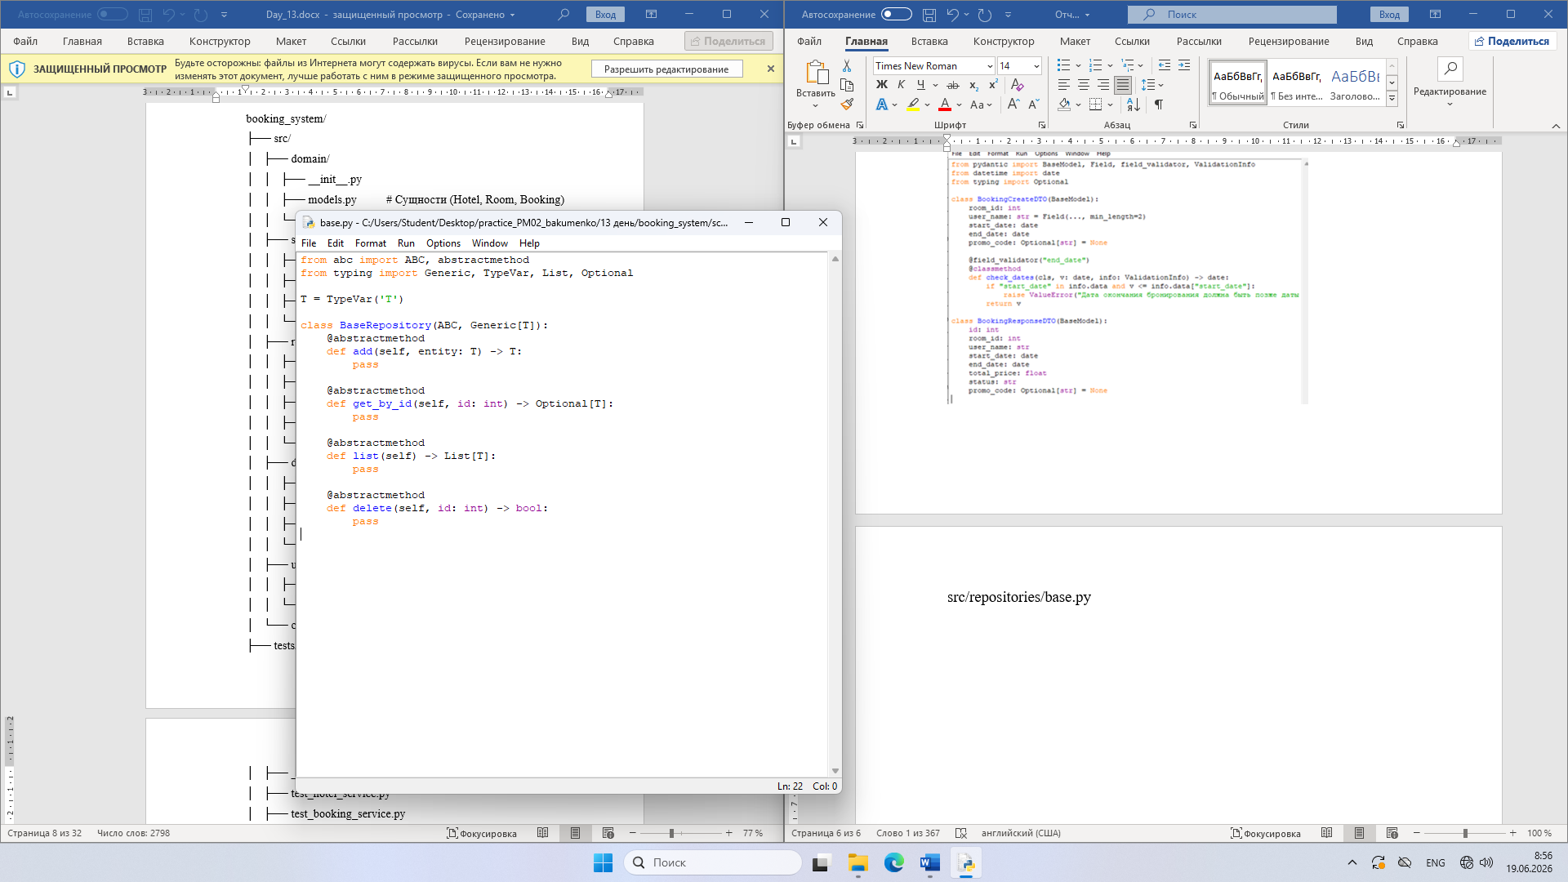

src/repositories/hotel_repo.py
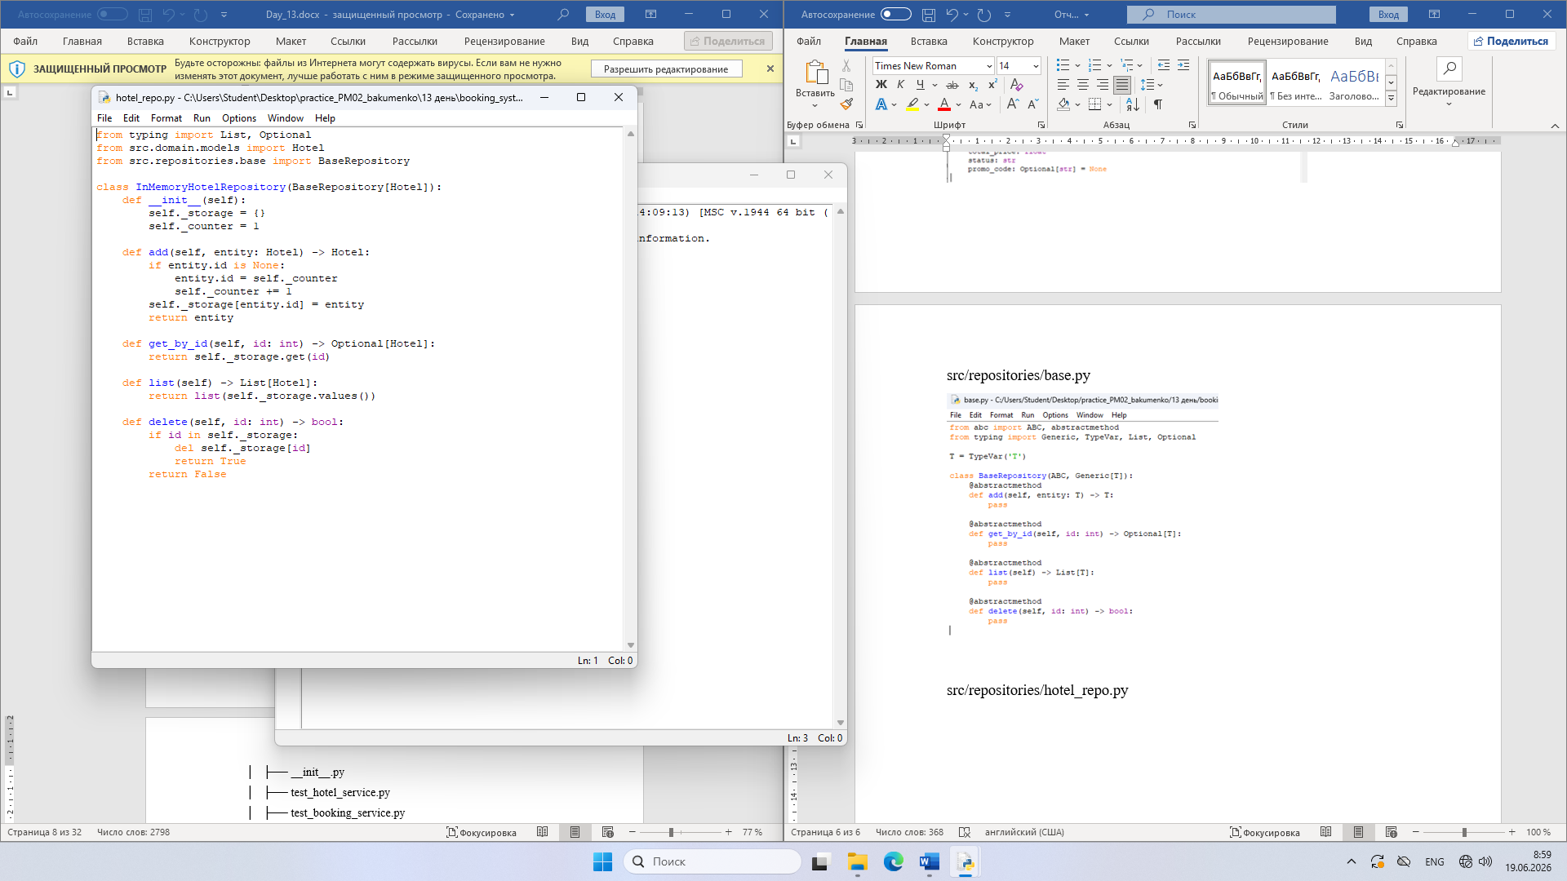

src/repositories/room_repo.py
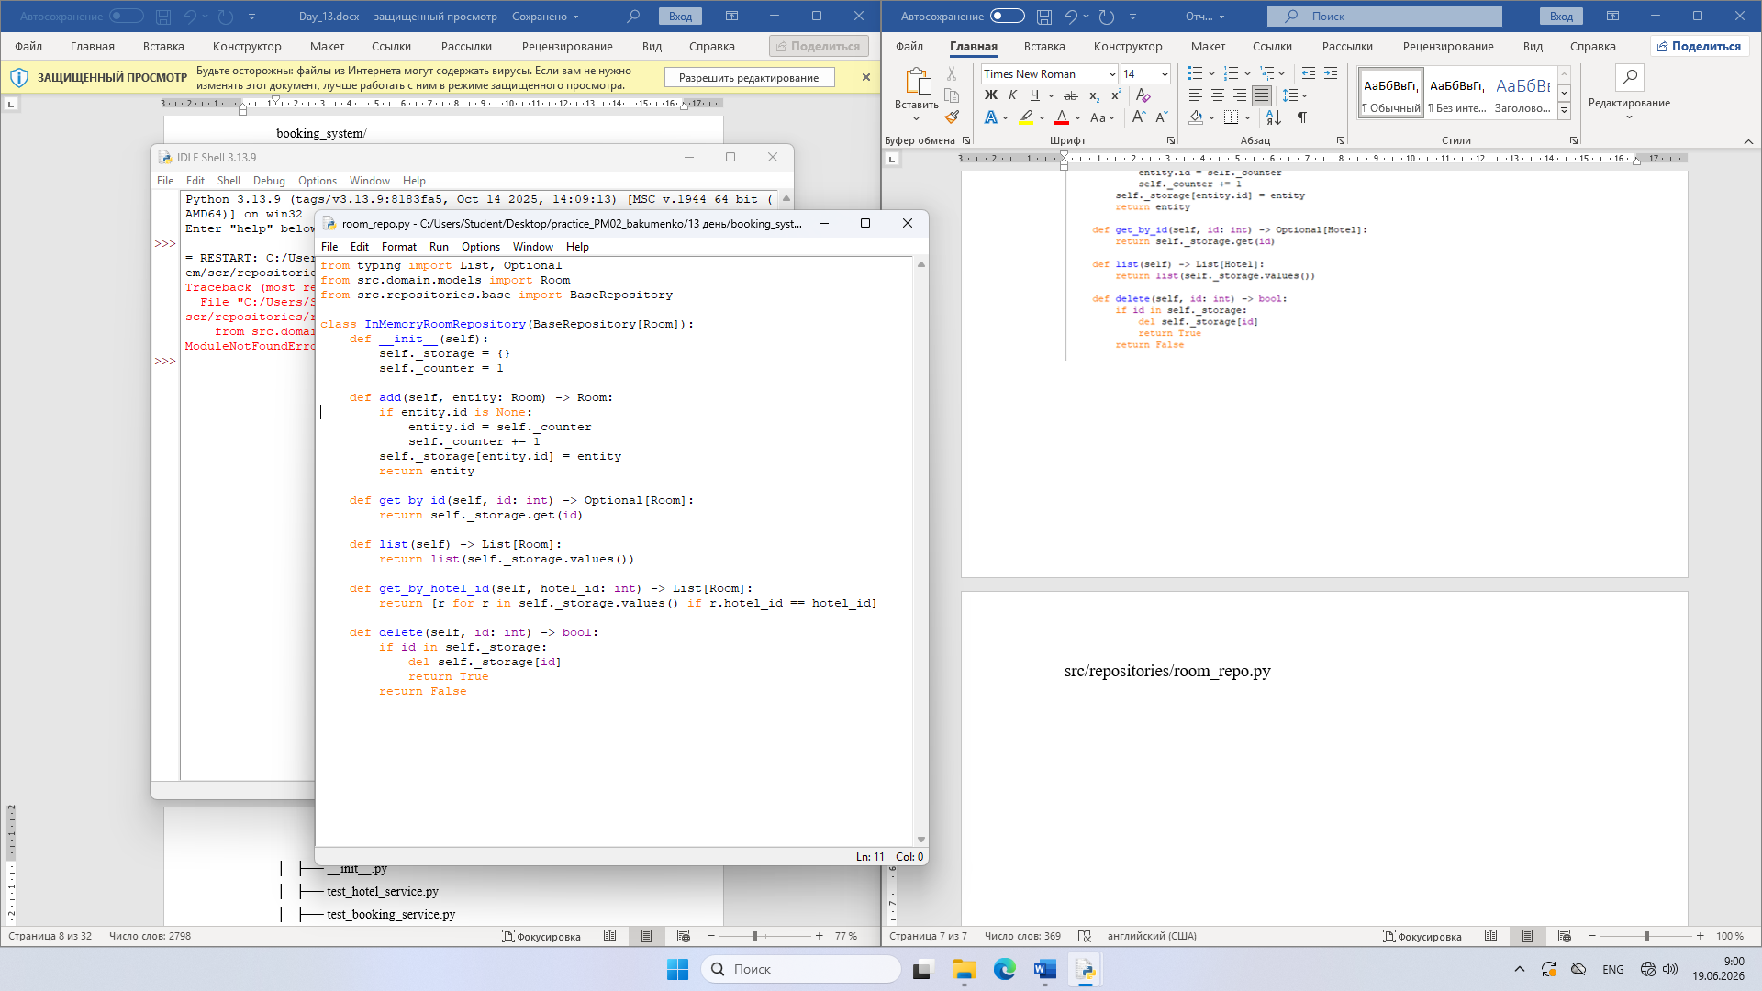

src/repositories/booking_repo.py
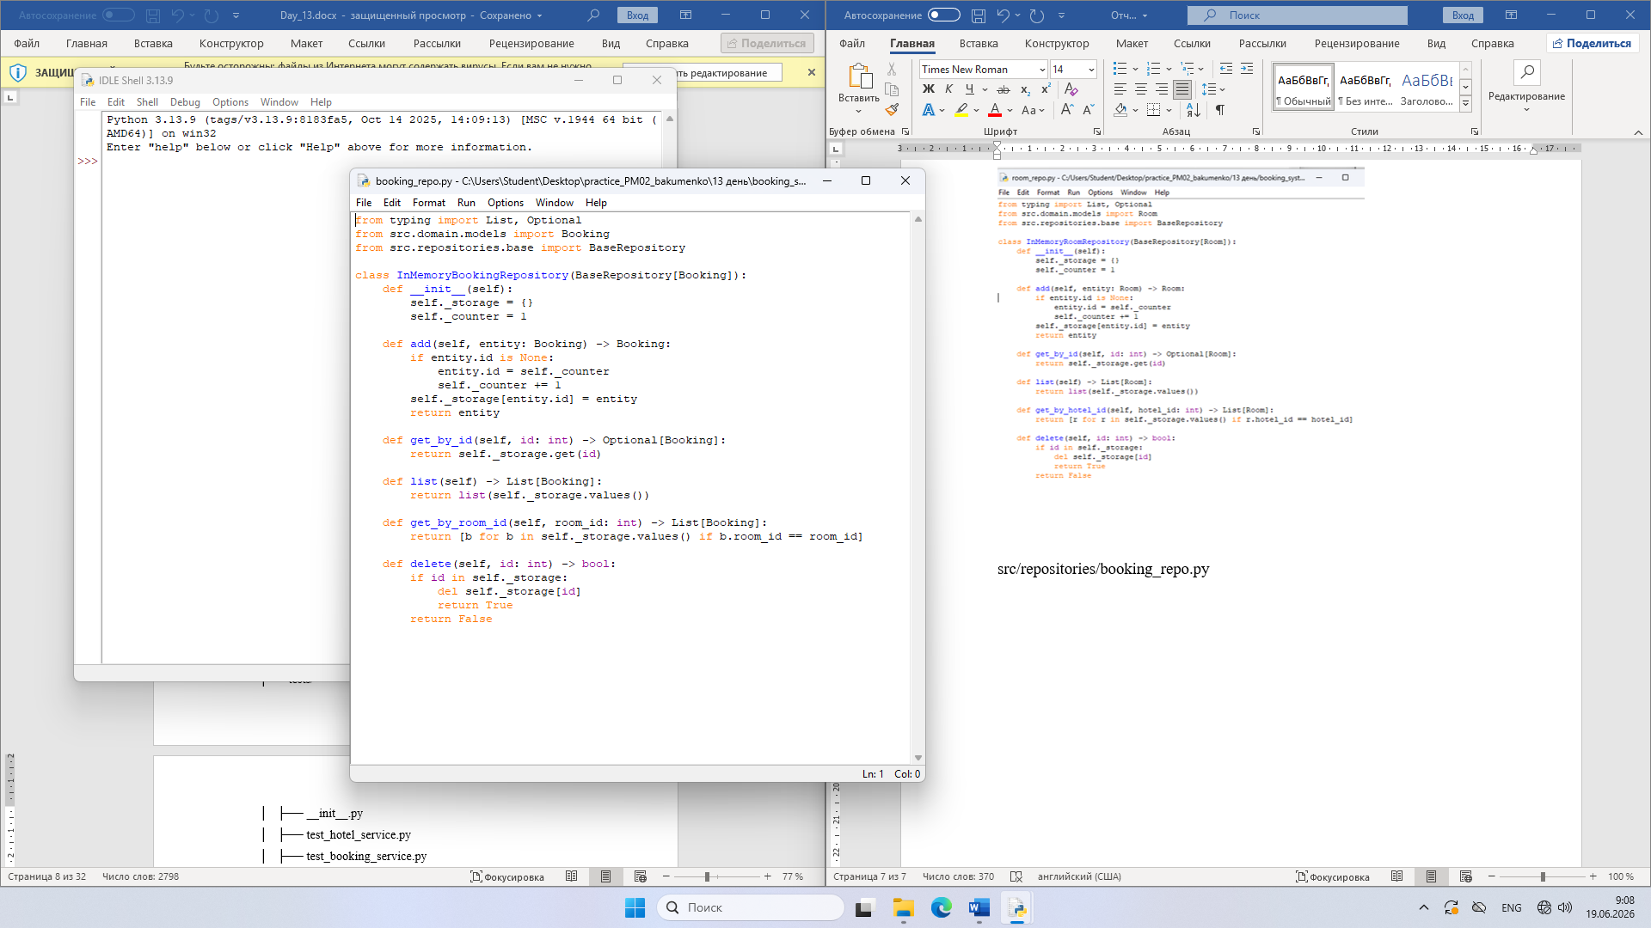

src/uow/unit_of_work.py
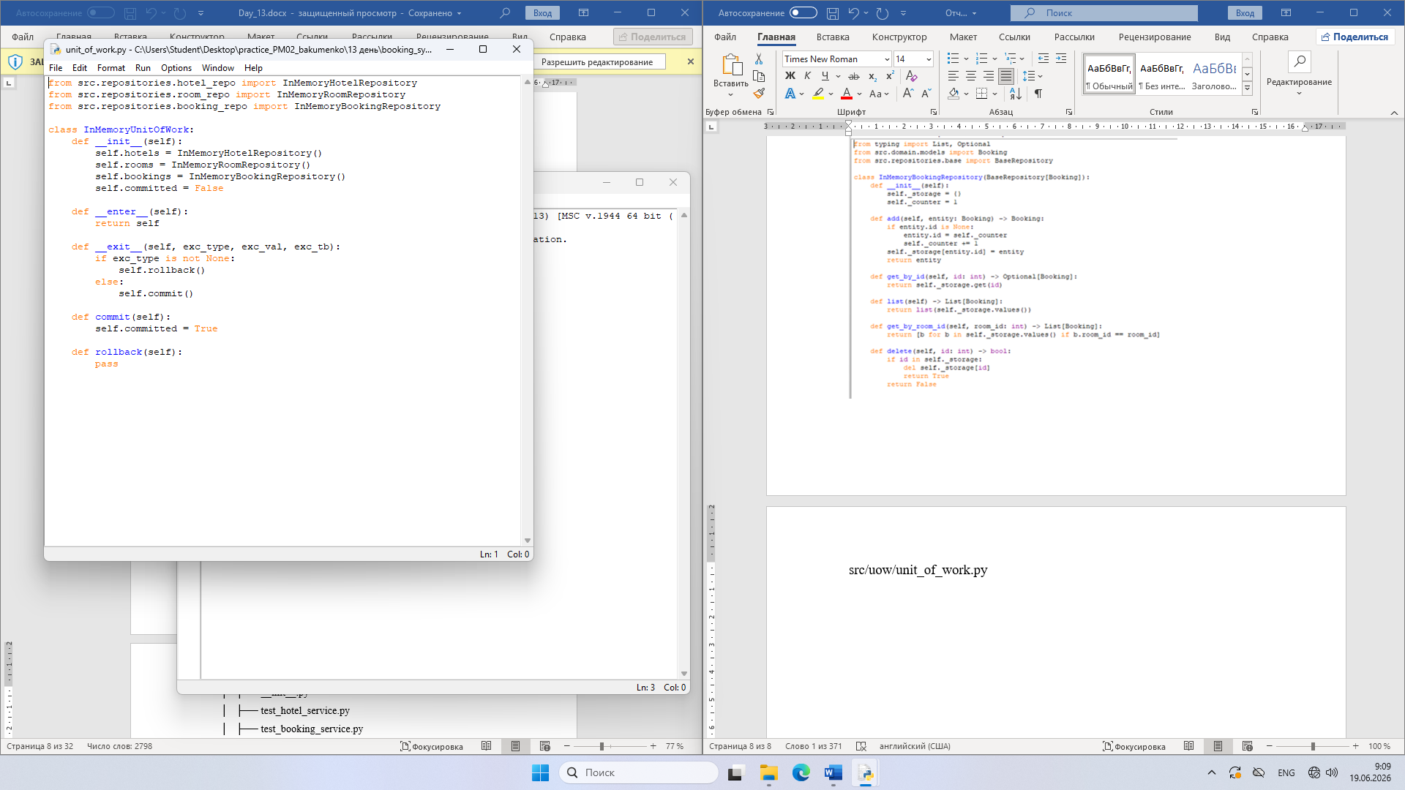

src/services/pricing_service.py
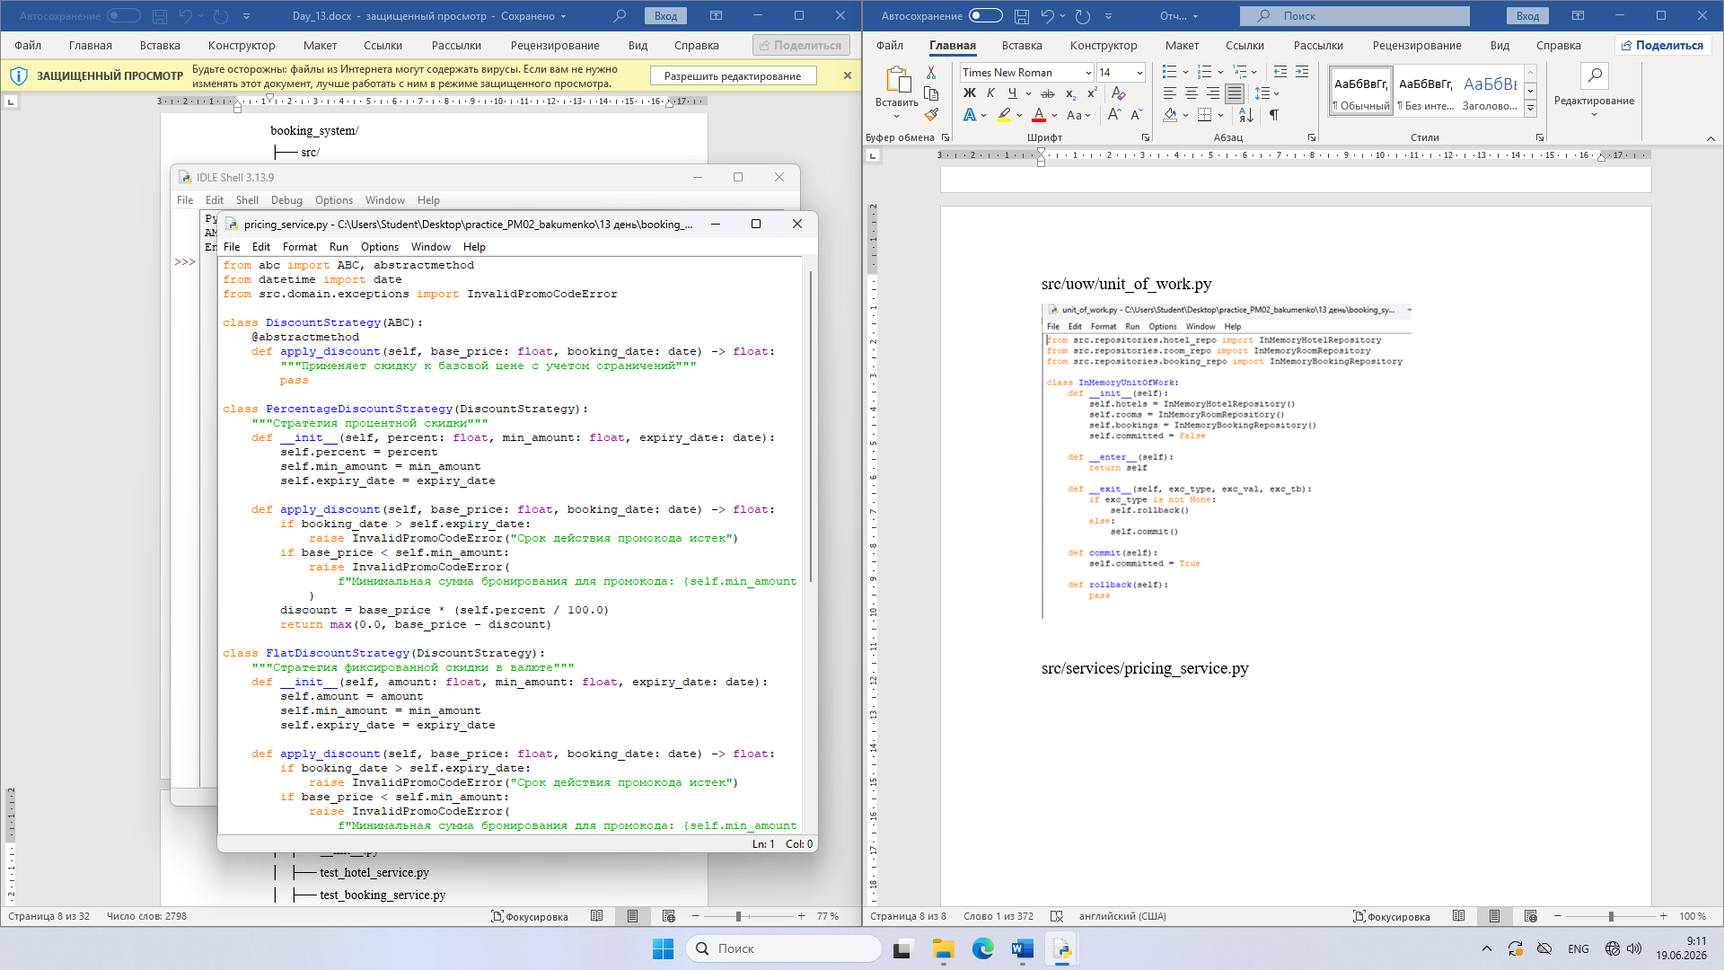
src/services/booking_service.py
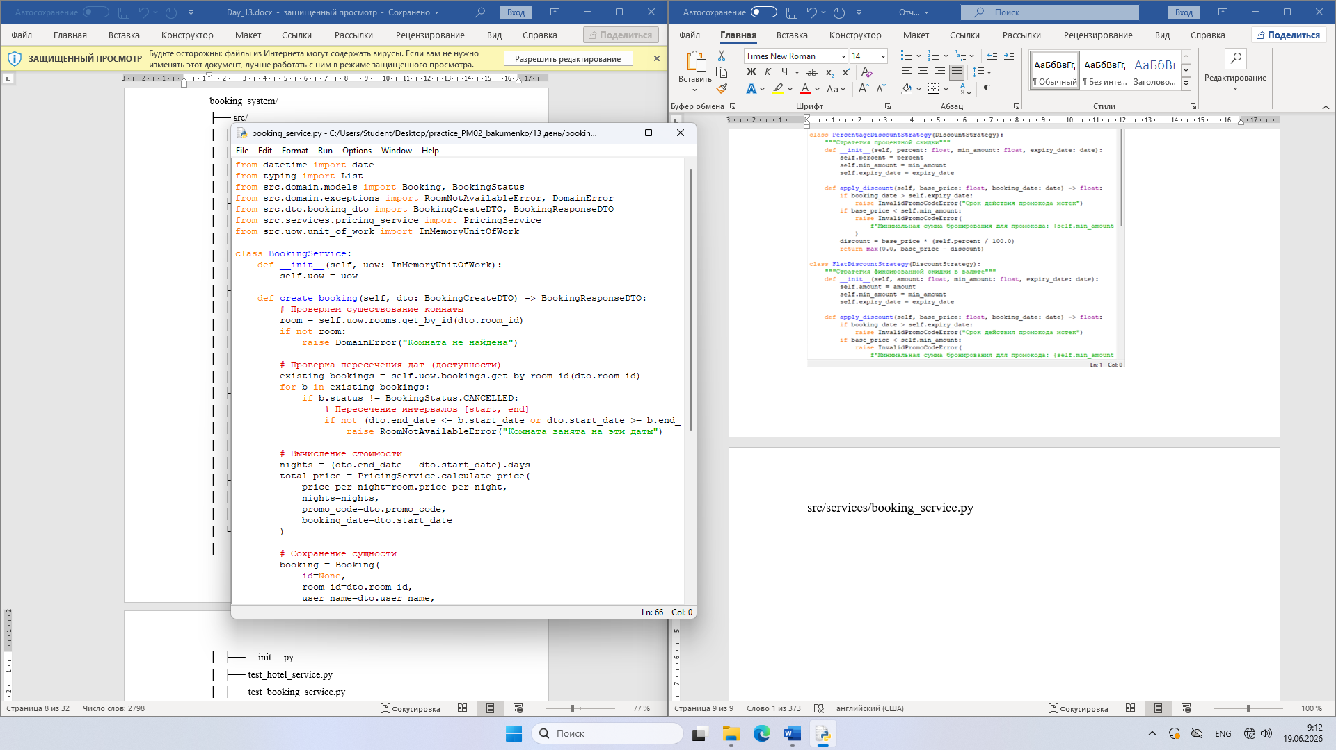

4. Написание Unit-тестов

tests/conftest.py
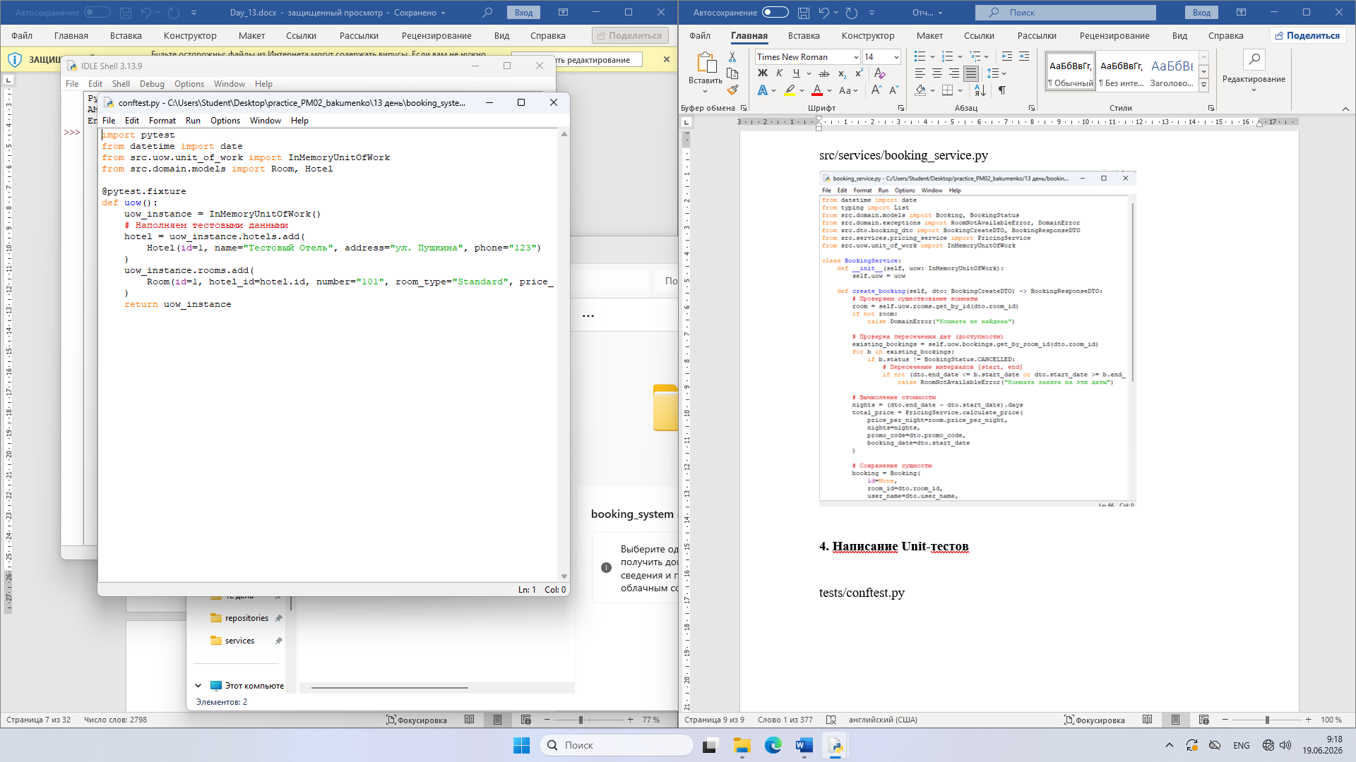

tests/test_booking_service.py
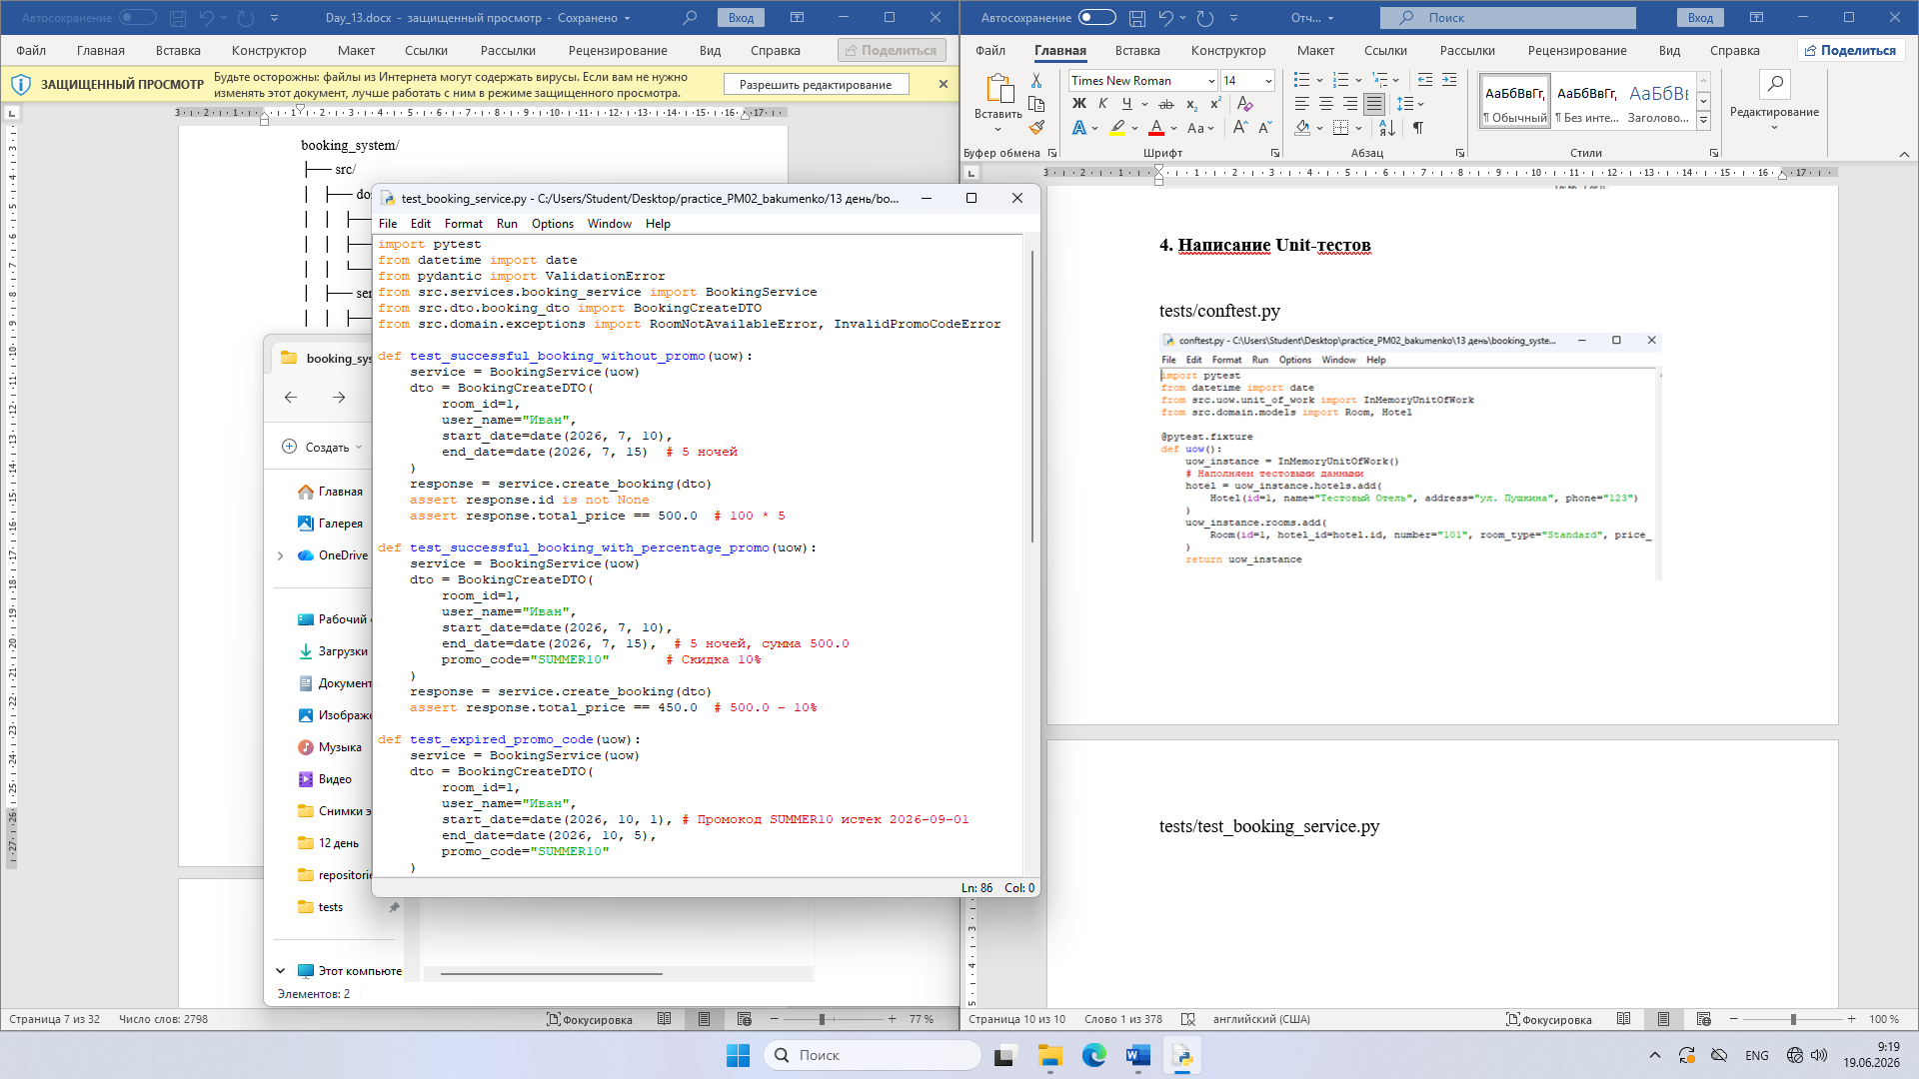

booking_system/requirements.txt
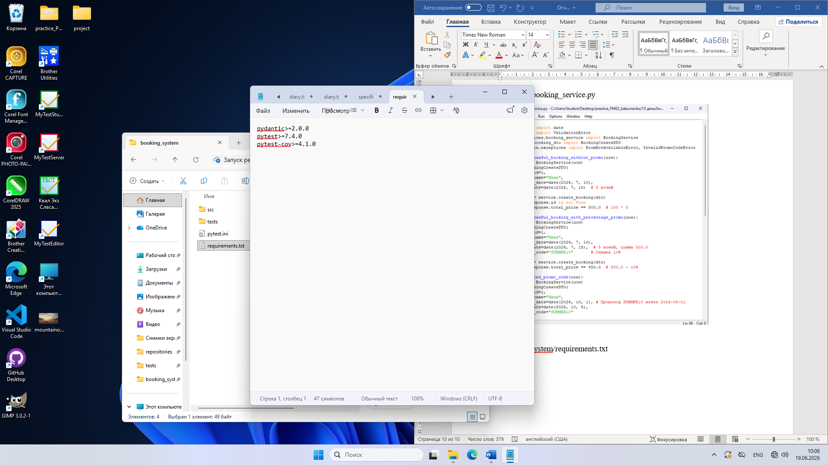
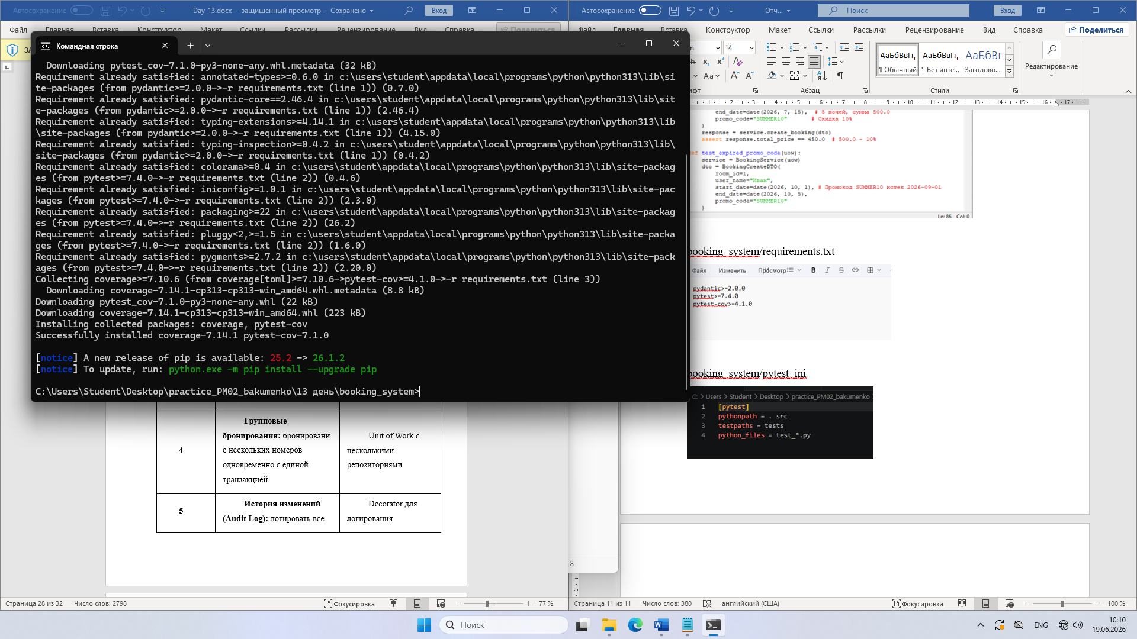

booking_system/pytest_ini
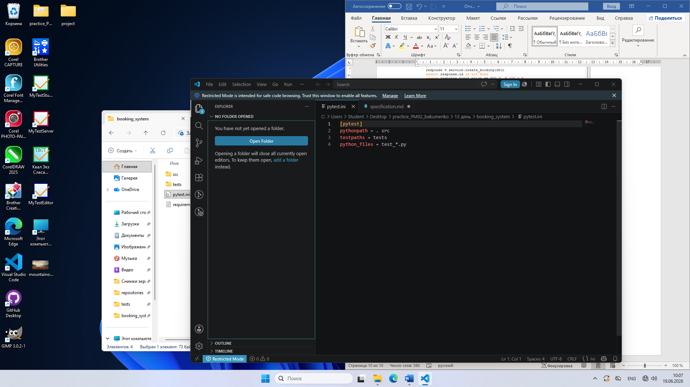

README.md
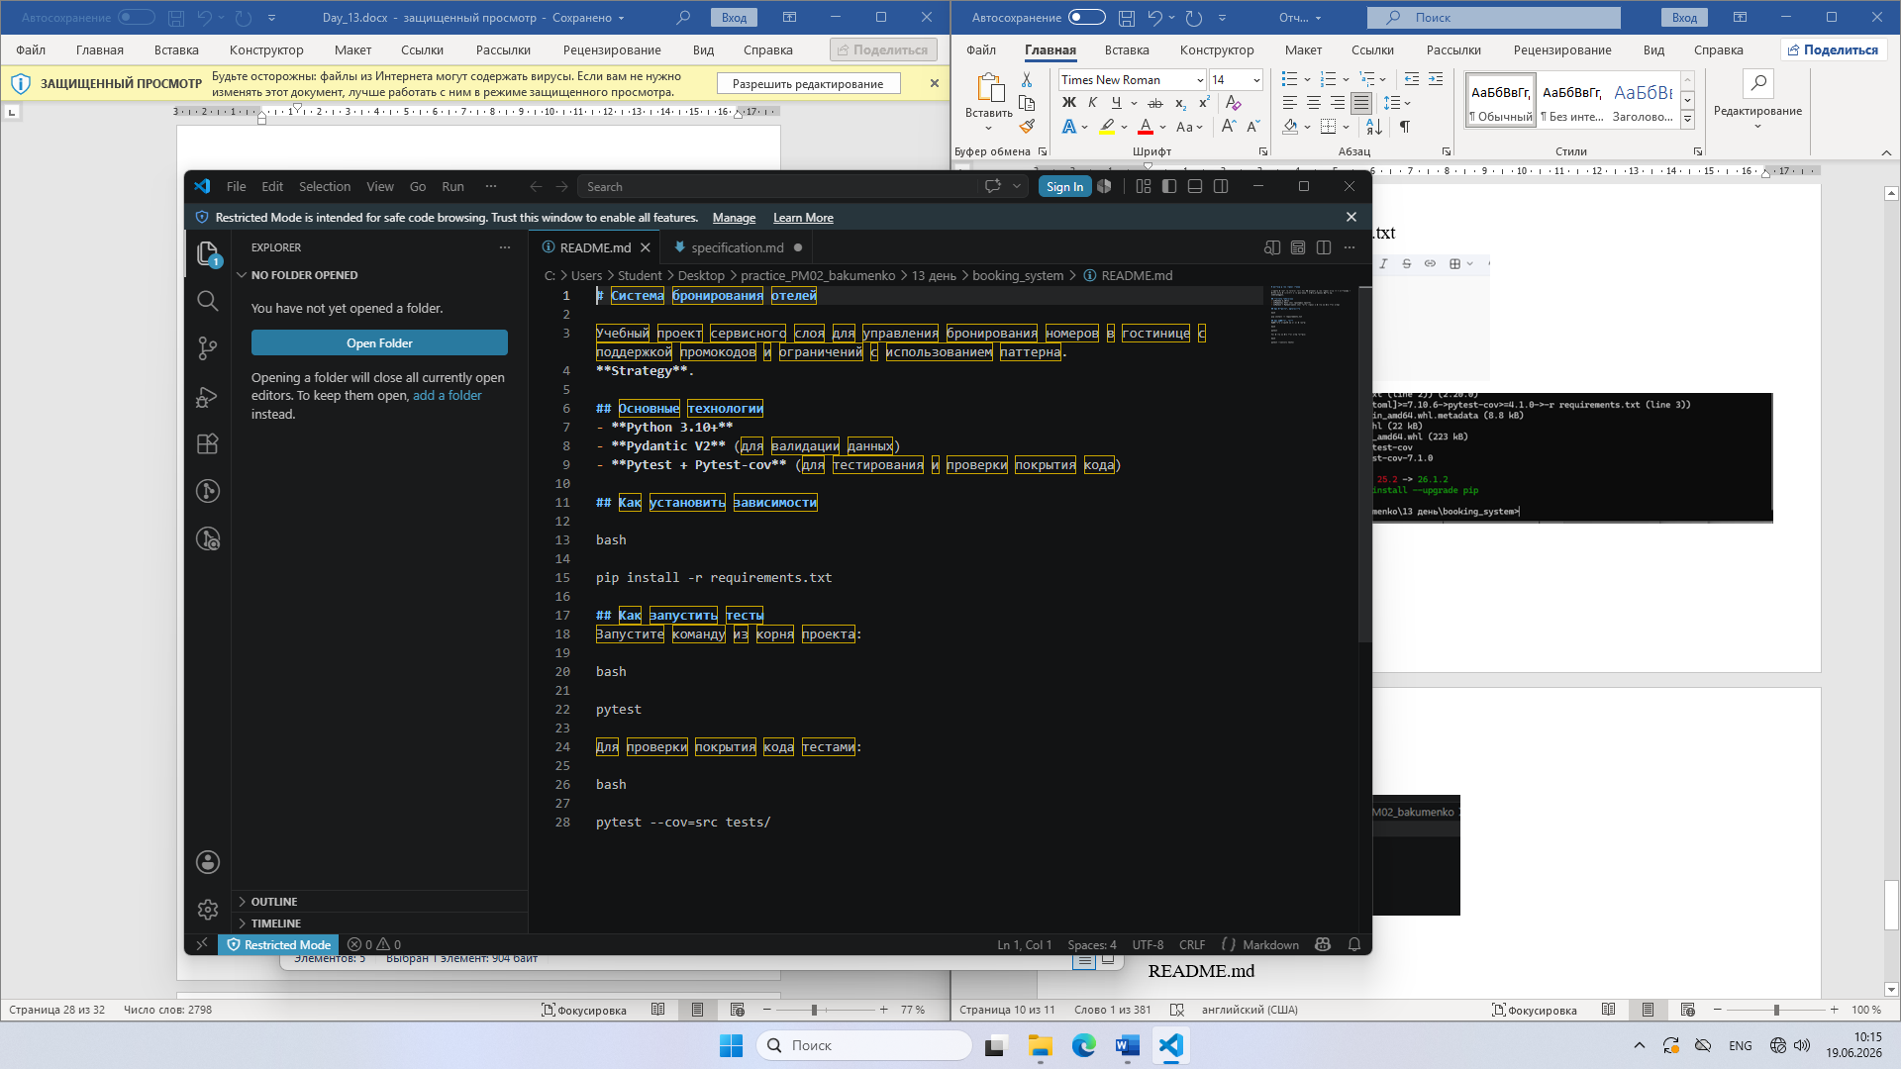

Запуск тестов.
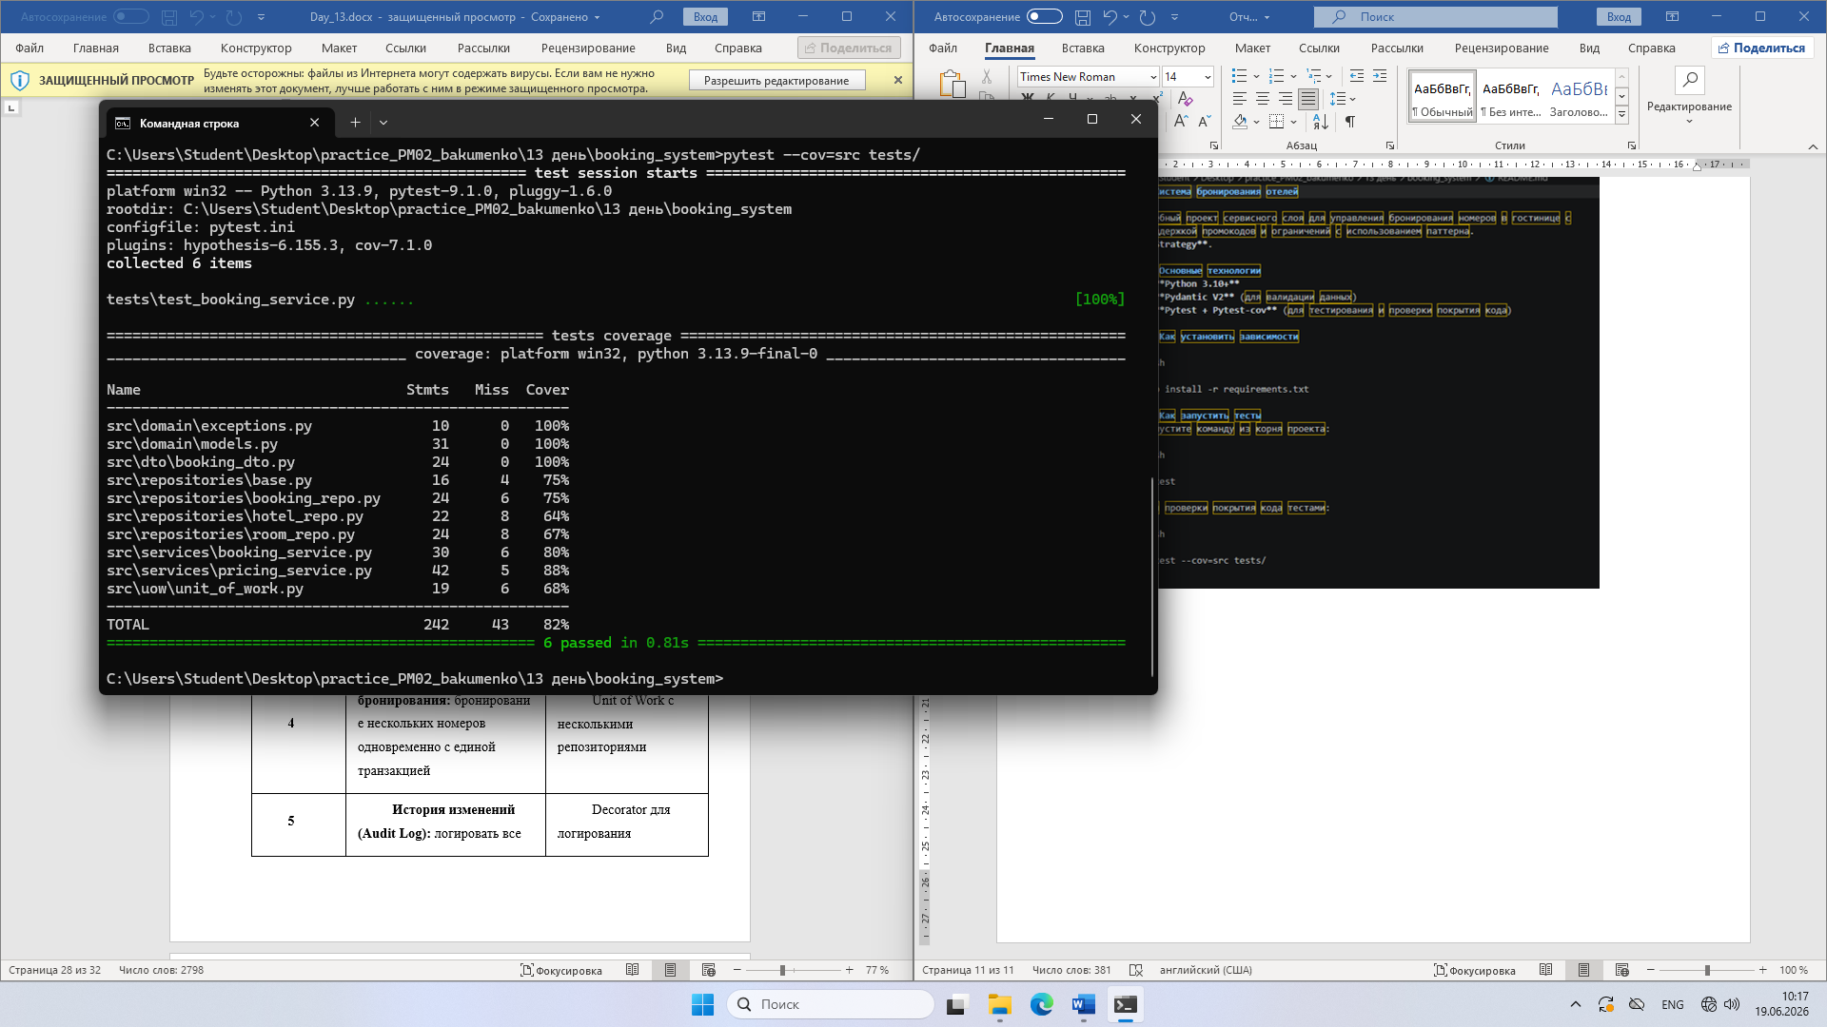

Вывод: В ходе работы был спроектирован и успешно реализован сервисный слов для системы бронирования отелей с интеграцией подсистемы промокодов, полностью соответствующий принципам чистой архитектуры и SOLID.

Основные результаты работы:
1. Применение паттернов проектирования.
2. Архитектурные решения и валидация.
3. Верификация и тестирование.

Общий итог: Разработанная архитектура доказала свою надёжность, расширяемость и готовность к потенциальному переходу на полноценную СУБД без изменения логики сервисного слоя.

